Государственное бюджетное общеобразовательное учреждение города Москвы
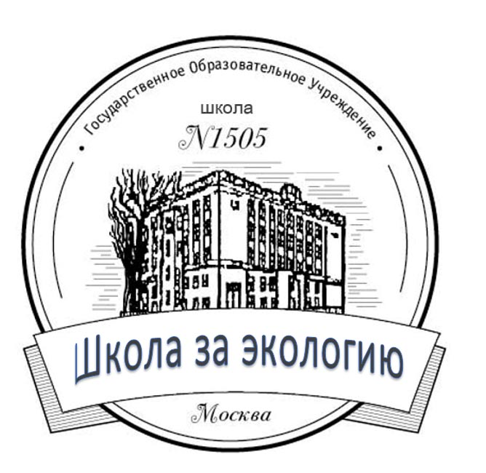
"Школа № 1505 "Преображенская"

Пояснительная записка к проектной работе
«Проблемы раздельного сбора мусора в нашем районе»
http://project.gym1505.ru/node/11427

Состав проектной группы:
Руководитель проекта : Симонова Арина, 7 «А»
Участники проекта: Мурзаева Лилия , 8 «В»;
Каинов Иван, 8 «В»
Консультант: Морозова Елена Юрьевна
Рецензент: Кудряшова Елена Евгеньевна

Москва, 2017

Оглавление

1. Оглавление 2
2. Комментарии по составу проектной группы и особенностям распределения нагрузки. 3
3. Продукты проекта. 3
4. Собственные критерии оценивания продуктов проекта 5
Приложение 1. Анкета. 6
Приложение 2. Флаер. 7
Приложение 3. Тезисный план мероприятия в рамках проекта "Экоосень" 8
Приложение 4. «Экоосень». 8
Приложение 5. «Umwelt» 9

Комментарии по составу проектной группы и особенностям распределения нагрузки
Инициатором этого проекта выступила Симонова Арина, планируя этот проект для участия в международном конкурсе немецкого Гёте института. Среди требований, предъявляемых к проекту была необходимость владения участниками немецким языком и количественный состав группы не меньше трех человек. Т.к. в параллели 7-х классов не нашлось заинтересовавшихся проектом, то поиск участников был продолжен в других классах. Идеей заинтересовались Мурзаева Лилия, которая готовила самостоятельный проект в рамках гимназической деятельности, поэтому её участие было согласовано с консультантом на условиях минимальной необходимой активности. Также, с учётом различающихся проектных требований к параллелям 7-х и 8-х классов, было решено, выделить отдельные продукты Каинову Ивану, для самостоятельной работы и защиты. Таким образов в рамках одного проекта получились отдельные блоки групповой и индивидуальной работы.

Описательная часть проекта
Изначально планировался проект эколого-просветительской направленности.
Заявленная цель нашего проекта – популяризация раздельного сбора мусора, как весомого вклада семей в рациональное использование природных ресурсов и изучение отношения жителей нашего района и города к раздельному сбору бытовых отходов, выявление проблем, осложняющих реализацию программы сортировки отходов в нашем городе.
В рамках этого проекта мы ставили перед собой две основные задачи:
- Аналитическую. Исследовать отношение жителей нашего района и города к раздельному сбору мусора, выявить проблемы, затрудняющие раздельный сбор бытовых отходов.
- Просветительско-популяризаторскую. Мы полагаем, что важно использовать все способы распространения информации: акции и мероприятия; публикации; беседы (индивидуальные и групповые); вынесение работы с волнующей проблемой на различные конкурсы.

В процессе работы над проектом, выяснилось, что программа раздельного сбора мусора в городе – это в первую очередь социальный проект, завязанный на административные решения. Наша переписка с управами районов Богородское и Преображенское, а также отсутствие ответа от компании занимающейся сбором и переработкой твердых бытовых отходов (ТБО) «Хартии» показала, что административный контроль за программой отсутствует, механизмы реализации проработаны недостаточно.
Таким образом, можно считать, что наш проект стал ещё одним запросом от населения к администрации по привлечению внимания к существующим проблемам, сверх поставленных задач, подкрепляя голоса общественных и природоохранных организаций.
С подробностями и более детально можно ознакомиться в тексте проекта.

Продукты проекта
Продукт | Описание | Предназначение | Чей продукт
Анкета.  Приложение 1 | Анкета неутомительная для заполнения, но содержащая основные ревалентные вопросы, соответствующие задачам проекта. | Изучение отношения людей к раздельному сбору мусора и выявления проблем, с этим связанных. | Симонова Арина
Флаер  Приложение 2 | Рекламно-информационная листовка | Привлечь внимание к проблеме раздельного сбора мусора, помочь сориентироваться где и как эта программа реализуется ближе к дому респондента. | Симонова Арина
Тезисный план к просветительским мероприятиям  Приложение 3 | План, содержащий основные моменты, которых стоит придерживаться при участии в просветительских мероприятиях | Тезисный план -это продукт, с опорой на который будут выстраиваться все дальнейшие просветительские мероприятия.  Структуризируя информацию, он, в отличии от строго заданного текста выступления, оставляет возможность подстраивать свою речь под целевую аудиторию. | Мурзаева Лилия
«Экоосень»  Приложение 4 | Просветительско-популяризаторская акция в рамках городского фестиваля «Золотая осень» на Новом Арбате | Привлечение внимания москвичей и гостей столице к существующей проблеме замусоривания планеты. Популяризация раздельного сбора мусора. Просветительская работа по вопросам организации раздельного сбора ТБО (твердых бытовых отходов) в отдельных домохозяйствах. Изучение общественного мнения. | Организация – Симонова Арина.  Проведение – всеми участниками проекта.
«Umwelt». Проведение фрагментов урока немецкого языка у 7-х классов по теме охрана окружающей среды.  Приложение 5 | Презентация к уроку немецкого языка по теме "Экология" | Для формирования понимания межпредметности проблемы, было решено провести мастер-классы на различных уроках. | Мурзаева Лилия
 | Проведение фрагмента урока немецкого языка у 7-х классов по лексико-грамматическим особенностям экологических понятий | Знакомство с экологической лексикой, понятиями и проблематикой через интеграцию в урок немецкого языка и знакомство с раздельным сбором мусора на примере Германии, где эта практика уже плотно вошла в жизнь общества.
 | Подготовка лексического материала для урока |  | Симонова Арина
 | Организация дидактической игры и подготовка раздаточного материала |  | Каинов Иван
Просветительская беседа о пользе раздельного сбора мусора в 5 и 6 классах  Приложение 6 | Рассказ об опасности от накопления мусора в окружающей среде, | Информирование о грамотном обращении с отходами, раздача флаеров и помощь в нахождении ближайших пунктов раздельного сбора мусора | Каинов Иван
Реклама нашего проекта  Приложение7 | Информационный листок с интерактивными элементами.  Публикации на сайтах | Привлечение внимания к нашему проекту.  Знакомство с проблематикой. | Симонова Арина

Собственные критерии оценивания продуктов проекта
 | 5 баллов | 4 балла | 3 балла | 2 балла
Анкета | Здания анкеты понятны. Анкета удобна для дальнейшей обработки и анализа | Задания анкеты понятны, но анкета неудобна для дальнейшей обработки и анализа результатов | Много отказов из-за плохого понимания смысла анкеты | Анкета не создана
Флаер | Хороший цветной макет. | Макет хороший, но черно-белый | Макет любительский | Отсутствует
Тезисный план к просветительским мероприятиям | План содержит 5 пунктов и более | План содержит 4 пункта | План содержит 3 пункта | План содержит 2 пункта и менее
«Экоосень» - организация и проведение просветитетельской акции в рамках городского фестиваля | Мероприятие подготовлено и проведено | Для проведения мероприятия все организовано. Предприняты шаги для выхода на конкурс, но по причине административных препятствий принять участие в фестивале не получилось | Подготовлены только сценарий и дидактический материал. К практической реализации не приступили | Всё ограничилось планами
«Umwelt». Проведение фрагментов урока немецкого языка у 7-х классов по теме охрана окружающей среды. | Был разработан сценарий, наглядн. материалы, урок проведен | План был проработан, но его не реализовали | Всё ограничилось набросками и несвязанными идеями | Всё ограничилось планами
Просветительская беседа о пользе раздельного сбора мусора в 5 классе | Посыл беседы был понят. | Посыл беседы был частично понят | Посыл беседы почти не был понят. | Посыл беседы понят не был.
Реклама нашего проекта | Реклама привлекает внимание. Получено ≥ 2 балла | Реклама выполнена неплохо. Оценка от 1 до 2-х баллов. | Реклама содержит инф.минимум, получено до 1 балла | Реклама отсутствует, получено 0 баллов

Приложение 1. Анкета.
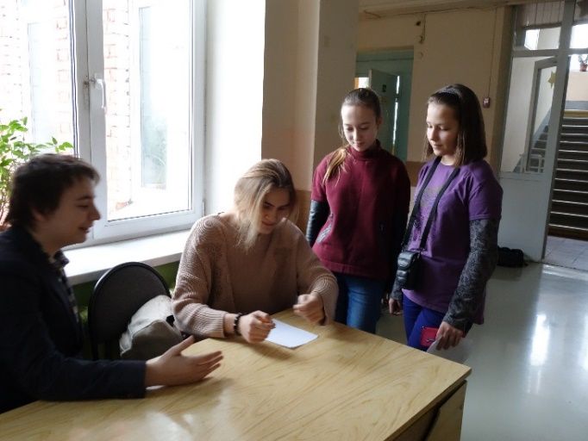
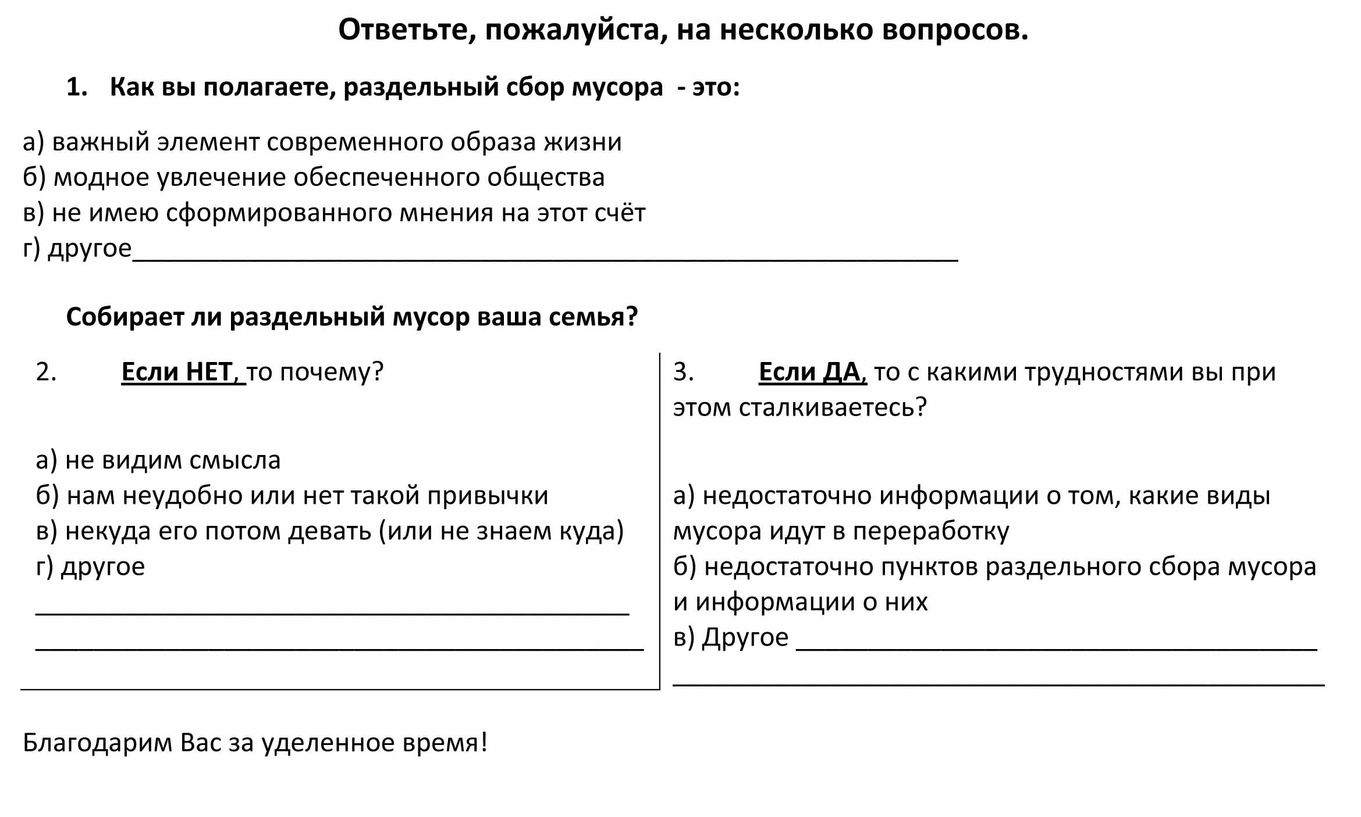
С результатами исследования можно
ознакомиться в проекте.
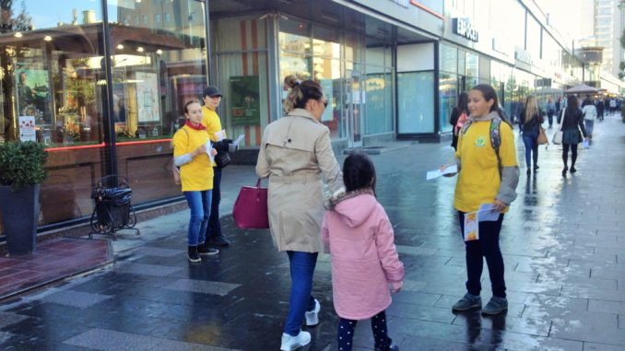

ВЕРНУТЬСЯ

Приложение 2. Флаер.
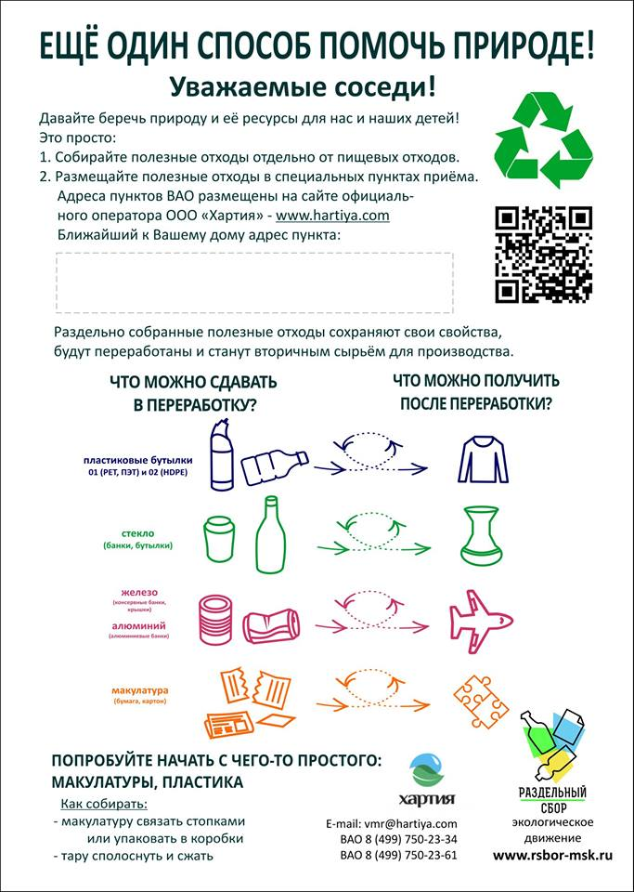
ВЕРНУТЬСЯ

Приложение 3. Тезисный план мероприятия в рамках проекта "Экоосень"
-Мы раздаём экологические листовки по раздельному сбору мусора, но наша цель не просто раздать их, а проинформировать людей об экологической проблеме и способах её решения.
-Нам нужно быть готовыми к отказам со стороны людей, потому что они могут подумать, что мы раздаём рекламу о продаже товаров.
-Нам нужно быть готовыми к разговору на других языках, потому что на Новом Арбате много туристов.
-При выдаче листовки, не стоит говорить слова "мусор", "свалка", следует употреблять слова "экология", "окружающая среда"
-Нужно поддерживать словесный контакт с человеком, рассказать ему о проблеме, о том как он может поспособствовать раздельному сбору мусора
-При попытке выдаче листовок нужно говорить три золотых слова "Быстро.Бесплатно.Добровольно" и их вариации
-При прощании с человеком, показать ему контакты организации на листовки и вежливо попросить для начала собирать макулатуру, а потом, если дело пойдёт и раздельно мусор.

Приложение 4. «Экоосень».
Публикации о нашем участии в мероприятии «Экоосень», проходившего на Новом Арбате в рамках городского фестиваля «Золотая осень» 24.09.2017 г.:
- на сайте Независимого издания Сокольники и весь восточный округ. http://www.vao-mos.info/territoriya-goroda/ekologicheskoe-prosveshhenie-i-zolotaya-osen.html и
- на официальной странице в фэйсбуке https://www.facebook.com/sokolnikiivao/posts/2004766729805577
- на сайте управы района «Преображенское» http://preobr.mos.ru/presscenter/news/detail/6893747.html
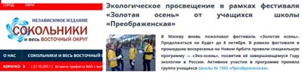
- на официальном сайте школы 1505 http://gym1505v.mskobr.ru/novosti/uchawiesya_shkoly1505_vklyuchilis_v_obwij_process_rasprostraneniya_e_kologicheskih_znanij/

ВЕРНУТЬСЯ

Приложение 5. «Umwelt»
Более подробно можно ознакомиться с материалами в электронном портфолио на сайте
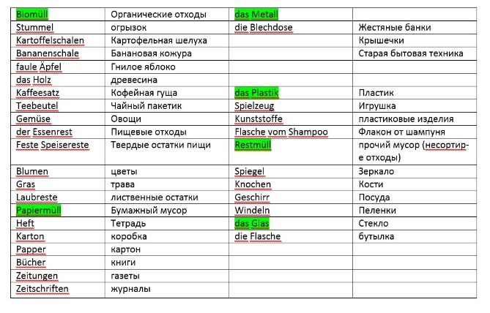
http://project.gym1505.ru/node/11427
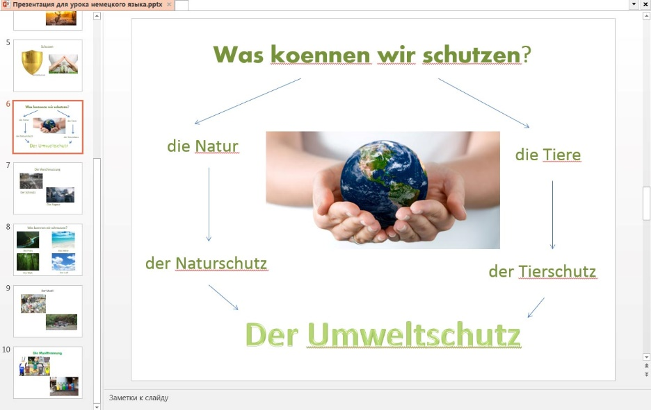
слайд 6

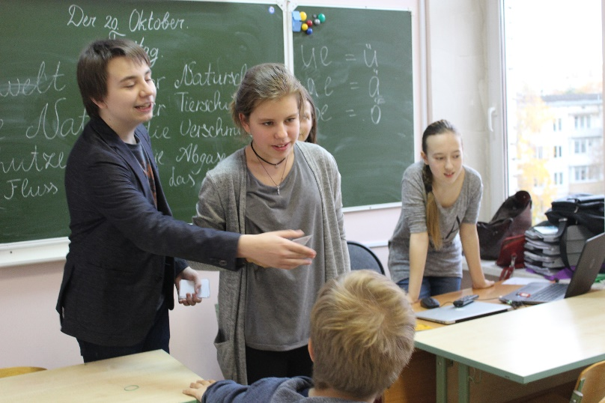
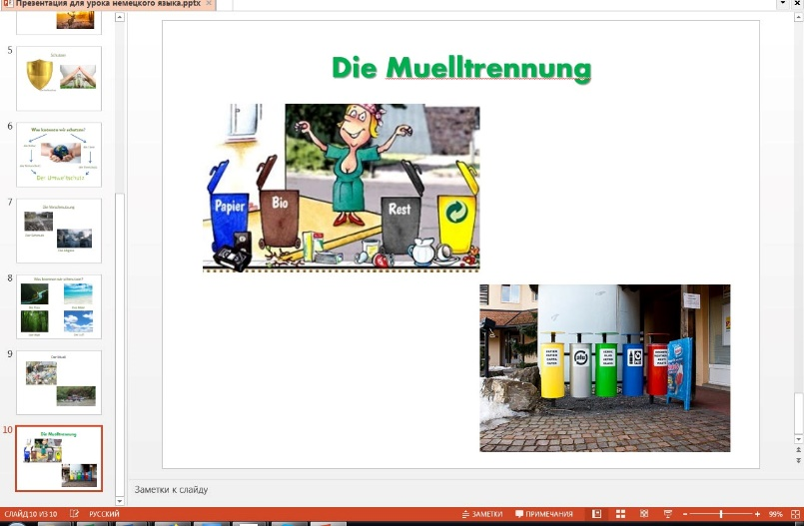
слайд 10

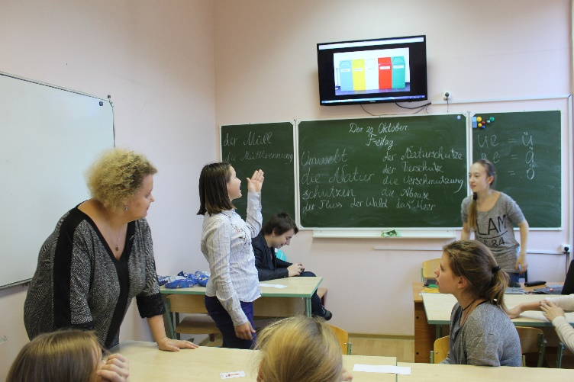
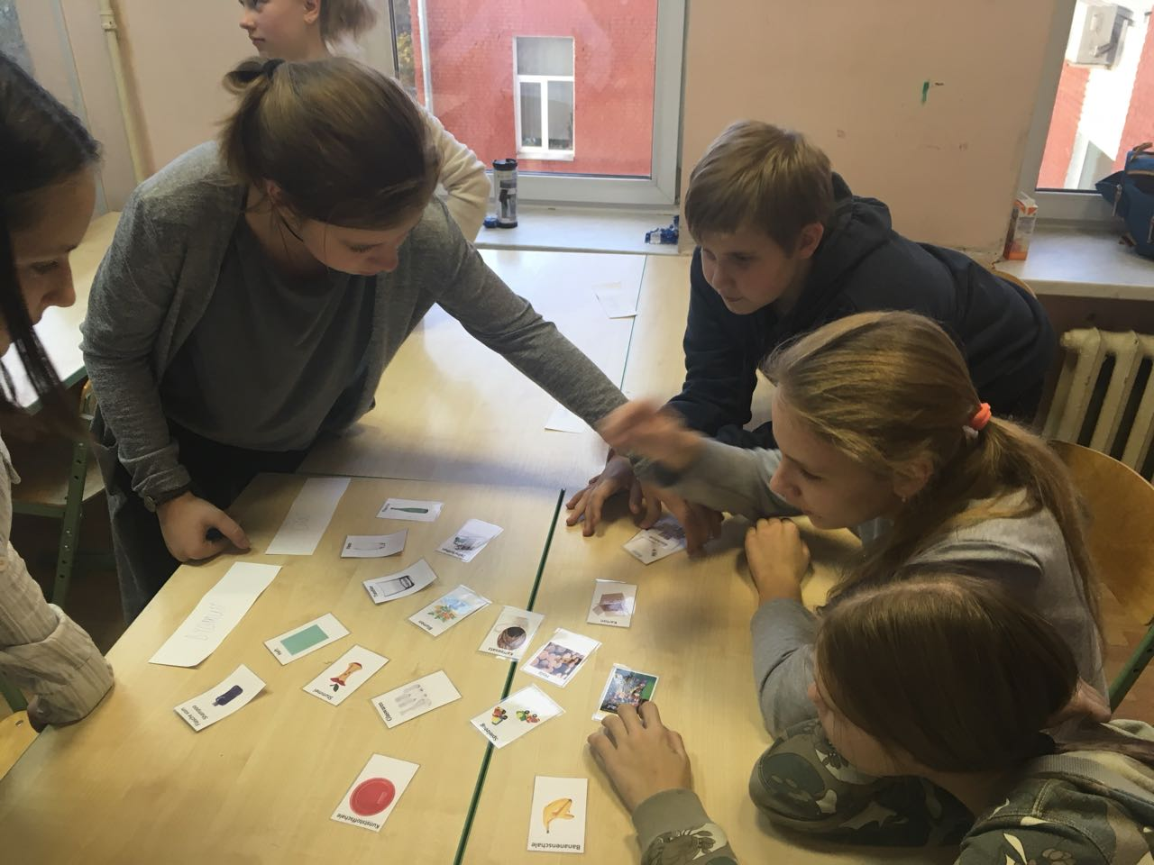

ВЕРНУТЬСЯ

Приложение 6. Проведение бесед в 5 и 6 классах
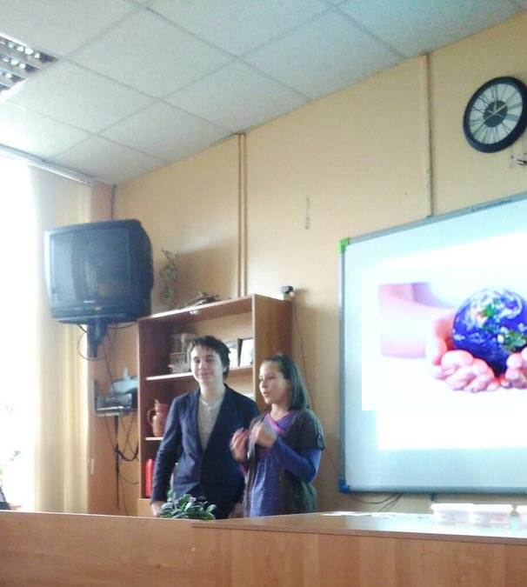

Сценарии бесед и сопроводительный материал классами можно посмотреть по ссылке http://project.gym1505.ru/sites/default/files/project/proj-11427/prod-13127-scenariybesedypoproektudlyaurokov.docx

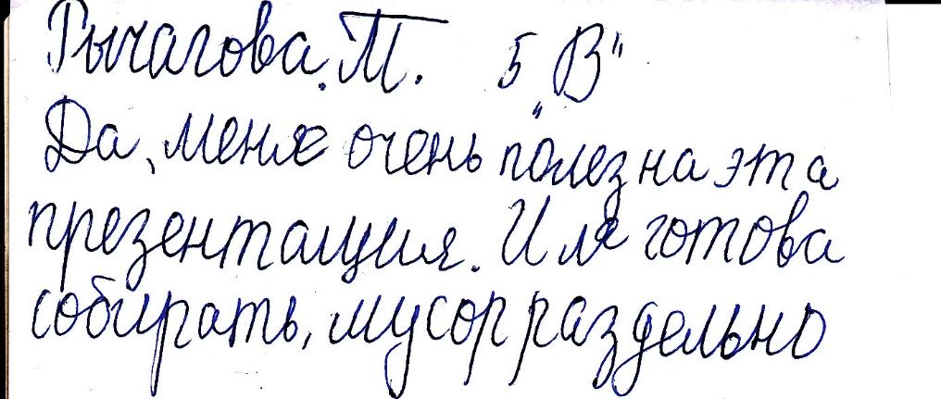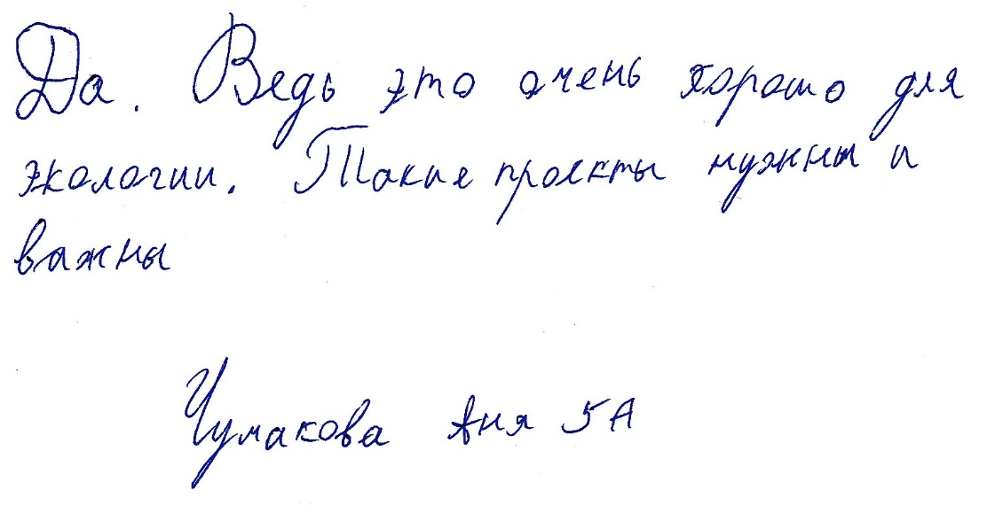
ВЕРНУТЬСЯ

Приложение 7. Реклама проекта
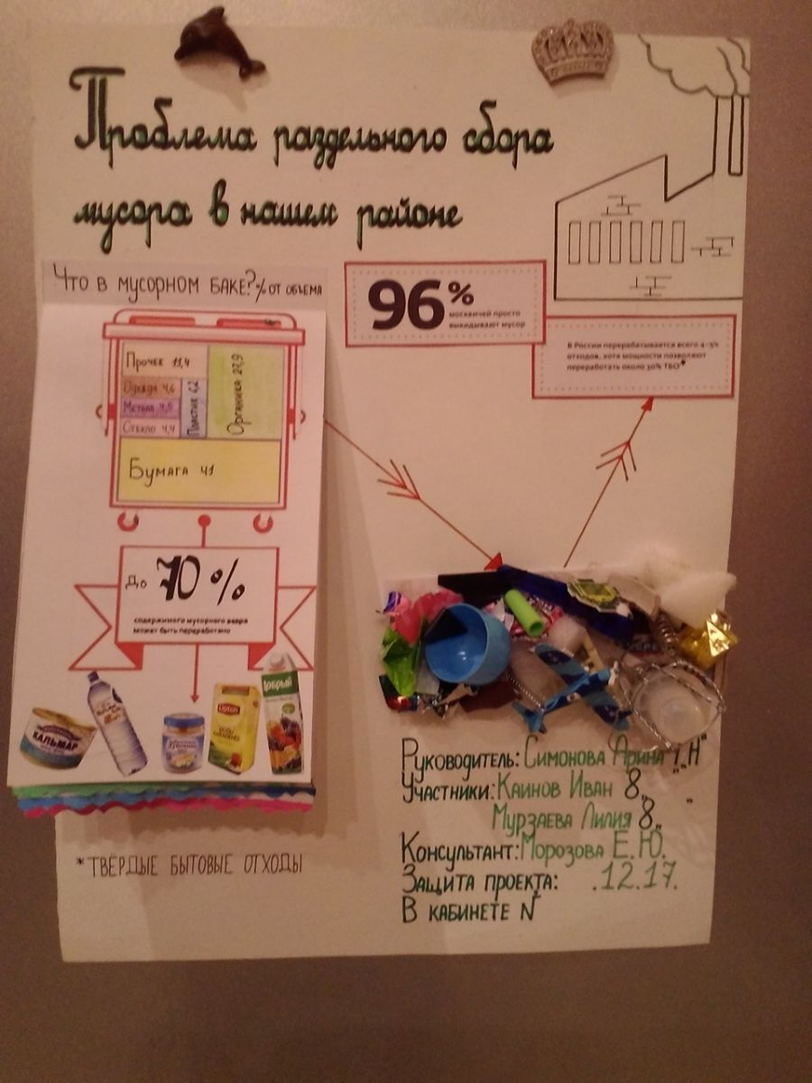

Также работа была представлена на конкурсы:
- Всероссийский конкурс "Человек на земле"
http://www.chemeco.ru/children/children_73.html
- Международный конкурс " UMWELT MACHT SCHULE"
http://www.goethe.de/ins/ru/lp/prj/ums/ruindex.htm
ВЕРНУТЬСЯ

